Оглавление
- Понятие функции …………………………………….. 2
- Линейная функция …………………………………… 2
- Степенная функция ………………………………….. 5
- Показательная функция ………………………….. 10
- Логарифмическая функция ……………………… 12
- Тригонометрические функции …………………. 14
- Обратные тригонометрические функции … 18
- Гиперболические функции ……………………….. 21
- Использованные ресурсы …………………………. 24

Понятие функции
Функция — в математике соответствие между элементами двух множеств, установленное по такому правилу, что каждому элементу одного множества ставится в соответствие некоторый элемент из другого множества.
Итак, функция y=f(x) представляет собой тройку объектов: X ,f, Y , где
множество X называется областью задания или областью определения функции;
множество Y называется областью значений функции;
f — правило, по которому каждому элементу$x∈X$ сопоставляется некоторый элемент $y∈Y$. Для правила здесь использовано то же обозначение, что и для функции.
Обозначенный буквой x каждый элемент множества X называется независимой переменной или аргументом функции. Множество X при этом называется областью изменения переменной .
Элемент y, соответствующий фиксированному элементу x называется частным значением функции в точке x .
Совокупность всех частных значений y, обозначаемая символом {y} , называется множеством значений функции.
Функция $f:X→R$ называется нечётной, если справедливо равенство
$$f\left(-x\right)=-f\left(x\right), ∀x∈X$$
Функция f называется чётной, если справедливо равенство
$$f\left(-x\right)=f\left(x\right),∀x∈X$$

Линейная функция
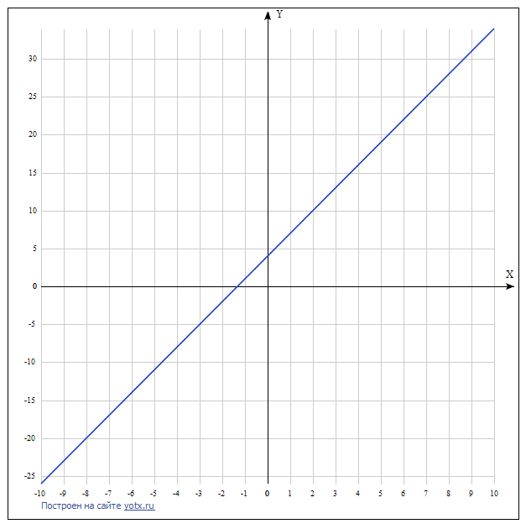
Линейной функцией называется функция вида$y=kx+b$
В уравнении функции число k , которое мы умножаем на x называется коэффициентом наклона.
Графиком линейной функции является прямая линия

В уравнении функции$y=kx+b$ коэффициент k отвечает за наклон графика функции:
если$k>0$ , то график наклонен вправо
если $k<0$ , то график наклонен влево
Коэффициент b отвечает за сдвиг графика вдоль оси :
Если $b>0$ , то график функции y=kx+b получается из графика функции y=kx сдвигом на b единиц вверх вдоль оси OY
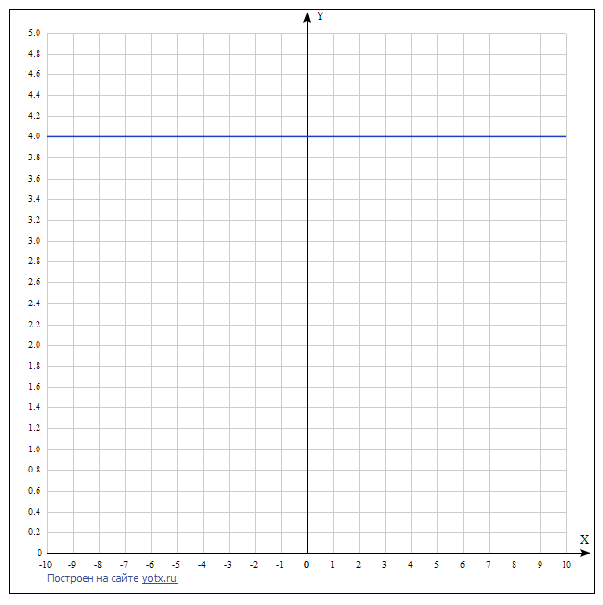
если $b<0$, то график функции y=kx+b получается из графика функции y=kx сдвигом на b единиц вниз вдоль оси OY

Если k=0 , то функция y=kx+b превращается в функцию y=b и ее график имеет вид:

Ординаты всех точек графика функции y=b равны b
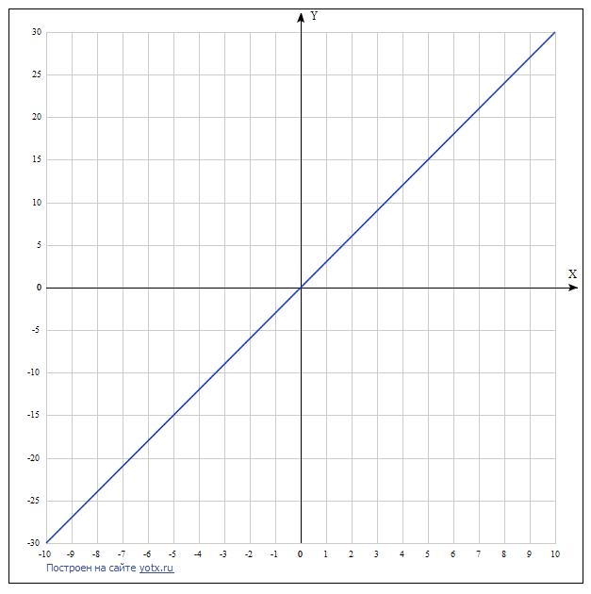
Если b=0, то график функции y=kx проходит через начало координат:
Это график прямой пропорциональности.

Свойства линейной функции:
1) Область определения линейной функции есть вся вещественная ось
2) Если k ≠ 0, то область значений линейной функции есть вся вещественная ось. Если k = 0, то область значений линейной функции состоит из числа b
3) Четность и нечетность линейной функции зависят от значений коэффициентов k и b.
a) b ≠ 0, k = 0, следовательно, y = b – четная
b) b = 0, k ≠ 0, следовательно y = kx – нечетная
c) b ≠ 0, k ≠ 0, следовательно y = kx + b – функция общего вида
d) b = 0, k = 0, следовательно y = 0 – как четная, так и нечетная функция
4) Свойством периодичности линейная функция не обладает;
5) Точки пересечения с осями координат:
Ox: y = kx + b = 0, x = -b/k, следовательно (-b/k; 0) – точка пересечения с осью абсцисс.
Oy: y = 0k + b = b, следовательно (0; b) – точка пересечения с осью ординат.
Замечание
Если b = 0 и k = 0, то функция y = 0 обращается в ноль при любом значении переменной х. Если b ≠ 0 и k = 0, то функция y = b не обращается в ноль ни при каких значениях переменной х.
6) Промежутки знакопостоянства зависят от коэффициента k.
a) k > 0; kx + b > 0, kx > -b, x > -b/k.
y = kx + b – положительна при x из (-b/k; +∞),
y = kx + b – отрицательна при x из (-∞; -b/k).
b) k < 0; kx + b < 0, kx < -b, x < -b/k.
y = kx + b – положительна при x из (-∞; -b/k),
y = kx + b – отрицательна при x из (-b/k; +∞).
c) k = 0, b > 0; y = kx + b положительна на всей области определения,
k = 0, b < 0; y = kx + b отрицательна на всей области определения.

7) Промежутки монотонности линейной функции зависят от коэффициента k.
k > 0, следовательно y = kx + b возрастает на всей области определения,
k < 0, следовательно y = kx + b убывает на всей области определения.

Степенная функция
Степенная функция — функция $y=x^{a}$, где a (показатель степени) — некоторое вещественное число . К степенным часто относят и функцию вида $y=kx^{a}$, где k — некоторый (ненулевой) коэффициент. Существует также комплексное обобщение степенной функции. На практике показатель степени почти всегда является целым или рациональным числом.
- Показатель a – натуральное число
Показатель a=2n -четное натуральное число
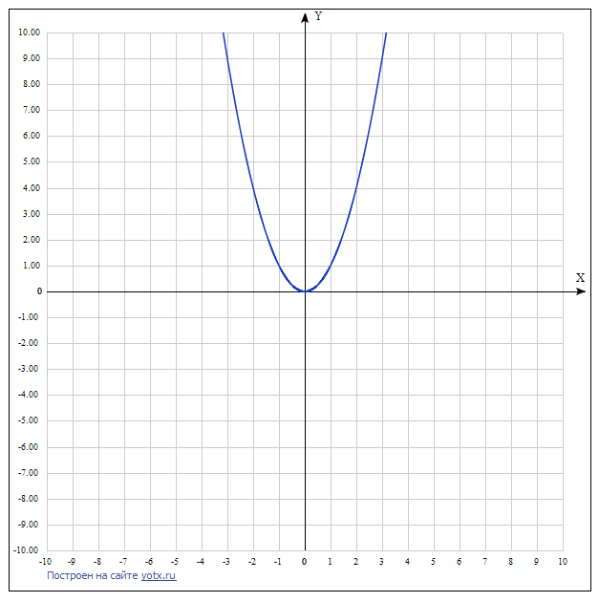
В этом случае степенная функция $y=x^{2n}$, где n- натуральное число, обладает следующими свойствами:
- область определения - все действительные числа, т. е. множество R
- множество значений - неотрицательные числа, т. е. y больше или равно 0
- функция $y=x^{2n}$ четная, так как $x^{2n}={(-x)}^{2n}$
- функция является убывающей на промежутке x<0 и возрастающей на промежутке x>0
График функции $y=x^{2n}$имеет такой же вид, как например график функции y=x².

Показатель a=2n-1 - нечетное натуральное число
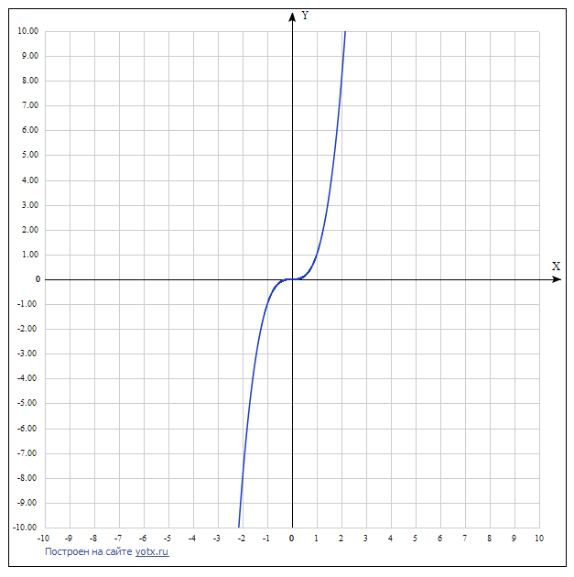
В этом случае степенная функция $y=x^{2n-1}$ , где натуральное число, обладает следующими свойствами:
- область определения - множество R
- множество значений - множество R
- функция $y=x^{2n-1}$нечетная, так как ${(-x)}^{2n-1}={-x}^{2n-1}$
- функция является возрастающей на всей действительной оси
График функции $y=x^{2n-1}$ имеет такой же вид, как, например, график функции y=x³.

Показатель a=-2n, где n - натуральное число
В этом случае степенная функция $y=x^{-2n}=1 /x^{2n}$ обладает следующими свойствами:
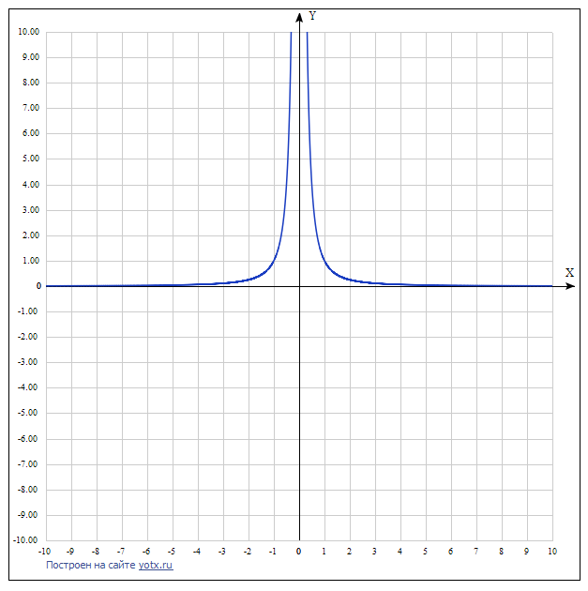
- область определения - множество R, кроме x=0
- множество значений - положительные числа y>0
- функция $y=1/x^{2}$ четная, так как $1/{(-x)}^{2n}=1/x^{2n}$
- функция является возрастающей на промежутке x<0 и убывающей на промежутке x>0.
График функции $y=1/x^{2n}$ имеет такой же вид, как, например, график функции $y=1/x^{2}$

Показатель a=-(2n-1), где n- натуральное число.
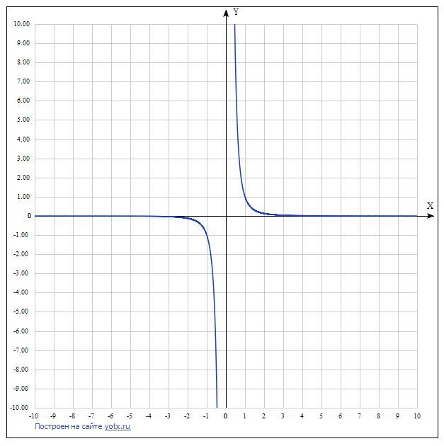
В этом случае степенная функция $y=x^{-(2n-1)}$обладает следующими свойствами:
- область определения - множество R, кроме x=0
- множество значений - множество R, кроме y=0
- функция $y=x^{-(2n-1)}$нечетная, так как ${(-x)}^{-(2n-1)}={-x}^{-(2n-1)}$
- функция является убывающей на промежутках x<0 и x>0
График функции $y=x^{-(2n-1)}$имеет такой же вид, как, например, график функции $y=1/{x.}^{3}$

- Показатель a – рациональное число
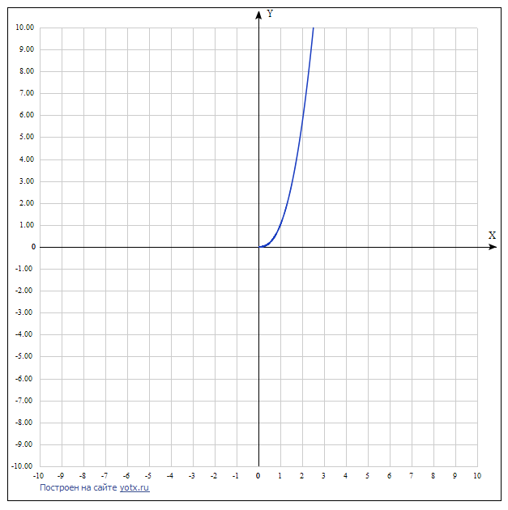
Степенная функция вида $y=x^{a}, где a=\frac{m}{n}-$ неправильная дробь (числитель больше знаменателя). Ее графиком является кривая, похожая на ветвь параболы. Чем больше показатель a, тем «круче» устремлена эта кривая вверх.
Свойства функции $y=x^{\frac{m}{n}},где \frac{m}{n}>1$
- $D\left(f\right)=[0;+∞)$
- $E(f)=[0;+∞)$
- не является ни четной, ни нечетной
- возрастает на $[0;+∞)$
- не ограничена сверху, ограничена снизу
- не имеет наибольшего значения y_{наим}=0
- непрерывна
- выпукла вниз
Свойства функции $y=x^{\frac{m}{n}}, где 0<\frac{m}{n}<1$
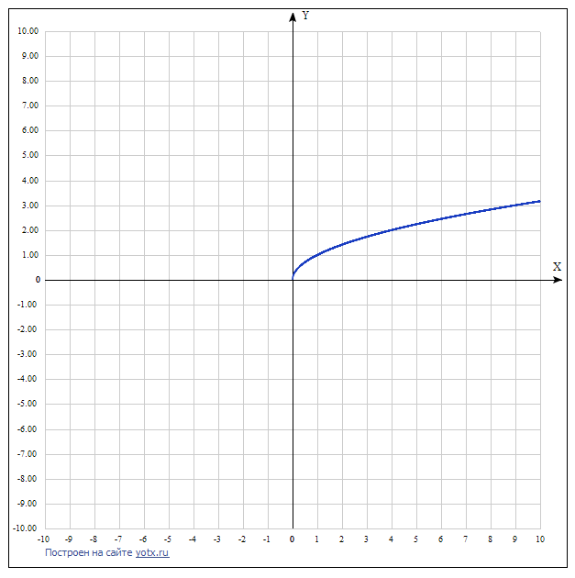
- $D(f)=[0;+∞)$
- $E(f)=[0;+∞)$
- не является ни четной, ни нечетной;
- возрастает на $[0;+∞)$
- не ограничена сверху, ограничена снизу
- не имеет наибольшего значения; y_{наим}=0
- непрерывна
- выпукла вверх

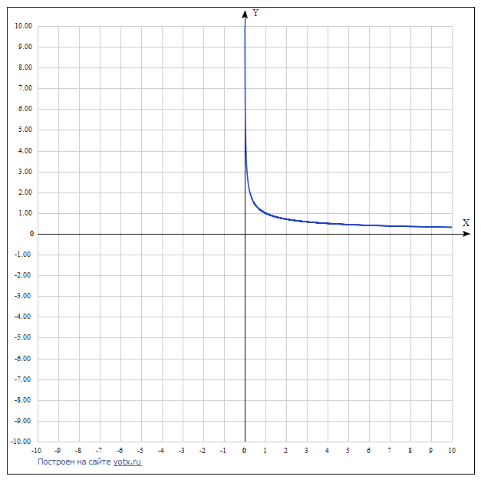
Свойства функции $y=x^{-\frac{m}{n}}$
- $D(f)=(0;+∞)$
- $E(f)=(0;+∞)$
- не является ни четной, ни нечетной
- убывает на $(0;+∞)$
- не ограничена сверху, ограничена снизу
- не имеет ни наибольшего, ни наименьшего значения
- непрерывна
- выпукла вниз

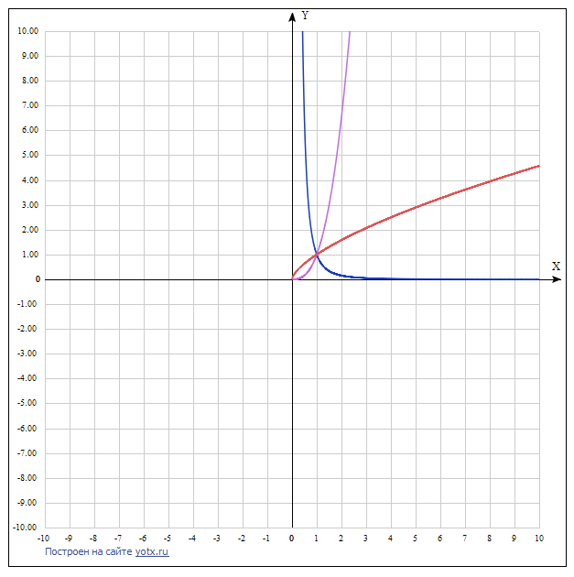
- Показатель a – иррациональное число
Степенная функция с отрицательным показателем a < 0
Область определения: x > 0
Множество значений: y > 0
Монотонность: монотонно убывает
Выпуклость: выпукла вниз
Точки перегибов: нет
Точки пересечения с осями координат: нет
Частное значение: При x = 1, y(1) = 1 a= 1
Степенная функция с положительным показателем a> 0
Показатель меньше единицы 0 < a < 1
Область определения: x ≥ 0
Множество значений: y ≥ 0
Монотонность: монотонно возрастает
Выпуклость: выпукла вверх
Точки перегибов: нет
Точки пересечения с осями координат: x = 0, y = 0
Частные значения: При x = 0, y(0) = 0 a = 0.
При x = 1, y(1) = 1 a = 1
Показатель больше единицы a > 1
Область определения: x ≥ 0
Множество значений: y ≥ 0
Монотонность: монотонно возрастает
Выпуклость: выпукла вниз
Точки перегибов: нет
Точки пересечения с осями координат: x = 0, y = 0
Частные значения: При x = 0, y(0) = 0 a = 0 , при x = 1, y(1) = 1 a = 1

Показательная функция
Показательная функция — математическая функция $f\left(x\right)=a^{x}$, где a называется основанием степени ( a>0,a≠1) , а x — показателем степени.
В вещественном случае основание степени a — некоторое неотрицательное вещественное (действительное) число, а аргументом функции является вещественный показатель степени.
Особо выделяется случай, когда в качестве основания степени выступает число e. Такая функция называется экспонентой (вещественной или комплексной).
Основные свойства показательной функции:
- Область определения – множество R действительных чисел.
- Область значений - множество R₊ всех положительных действительных чисел.
- При a>1 функция возрастает на всей числовой прямой; при 0<a<1 функция убывает на множестве R.
$a^{x1}<a^{x2}$, если x₁<x₂, (a>1),
$a^{x1}>a^{x2}$, если x₁<x₂, (0<a<1)
- При любых действительных значениях x и y справедливы равенства
$$a^{x}a^{y}=a^{x+y}$$
$$\frac{a^{x}}{a^{y}}=a^{x-y}$$
$${(ab)}^{x}=a^{x}b^{x}$$
$${(\frac{a}{b})}^{x}=\frac{a^{x}}{b^{x}}$$
$${{(a}^{x})}^{y}=a^{xy}$$

Графики показательных функций изображены на рисунках:
1) для случая a>1
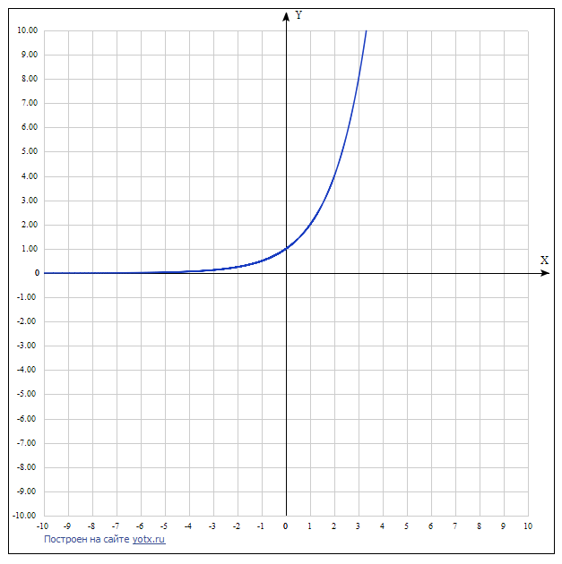
2) для случая 0<a<1
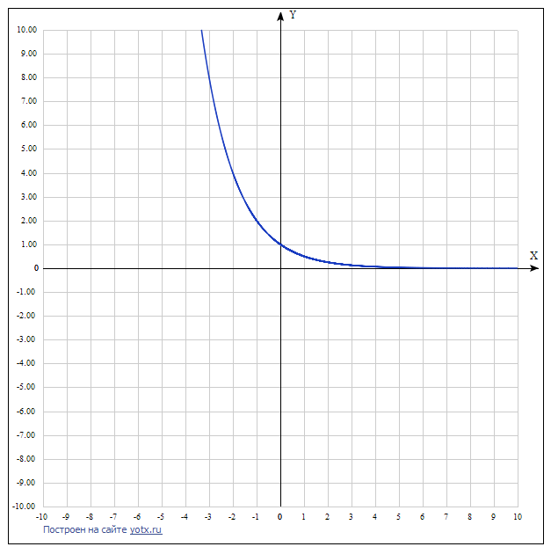
3) для случая a=e
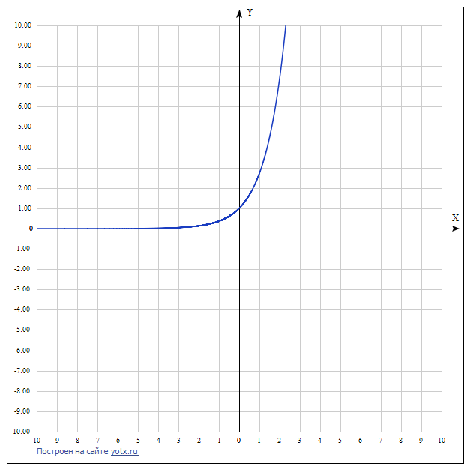

Логарифмическая функция
Логарифмической функцией называется функция вида $y=\log_{a}{x}$, где $a>0 ,a≠1 ,x>0$
Логарифмическая функция $y=\log_{a}{x}$ является обратной к показательной функции $y=a^{x}$ .
Графики прямой и обратной функций симметричны относительно прямой y=x .
При $a≤0, a=1$функция не определена.
Свойства логарифмической функции:
1.Область определения: $D\left(y\right):x>0$
2. Множество значений: $E\left(y\right):y∈R$- принимает любое действительное значения.
3. При $0<a<1$ функция $y=\log_{a}{x }$убывает, то есть большему значению аргумента соответствует меньшее значение функции:
если $x1>x2$, то $y=\log_{a}{x1 <y=\log_{a}{x2}}$ .
4. При $a>1$ функция $y=\log_{a}{x}$ возрастает, то есть большему значению аргумента соответствует большее значение функции:
если $x1>x2$, то$y=\log_{a}{x1>y=\log_{a}{x2}}$ .
5. График показательной функции всегда проходит через точку с координатами (1;0)
6. Поведение при :$x→0$
При$a >1$ :
$y→∞$ при $x→0$
При $0<a<1$ :
$y→ -∞$ при $x→0$
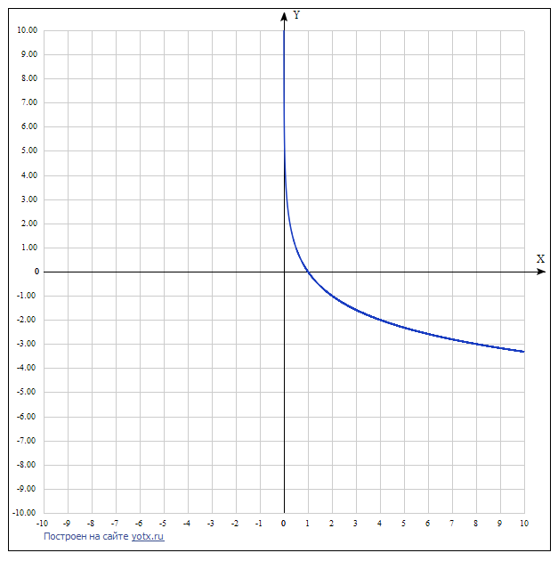
Графики логарифмических функций изображены на рисунках:
1) для случая a>1

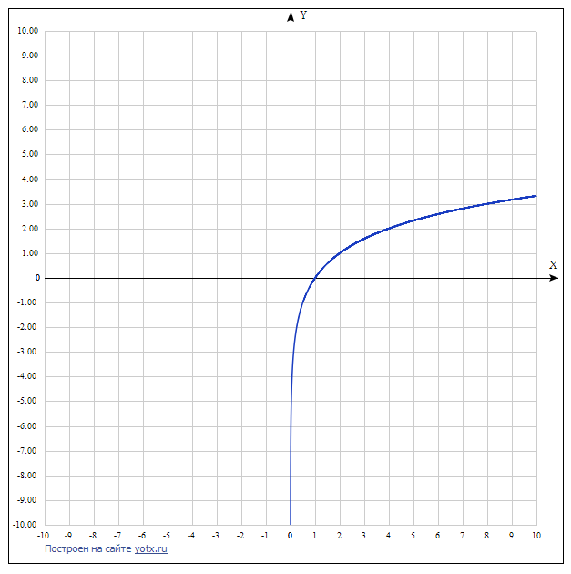
2) для случая 0<a<1

Тригонометрические функции
Тригонометрические функции — элементарные функции, которые исторически возникли при рассмотрении прямоугольных треугольников и выражали зависимости длин сторон этих треугольников от острых углов при гипотенузе (или, что равнозначно, зависимость хорд и высот от центрального угла (дуги) в круге).
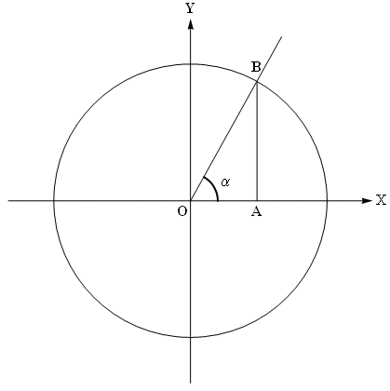
Обычно тригонометрические функции определяются геометрически. Пусть нам дана декартова система координат на плоскости, и построена окружность радиуса R} с центром в начале координат O . Всякий угол можно рассматривать как поворот от положительного направления оси абсцисс до некоторого луча OB , при этом направление поворота против часовой стрелки считается положительным, а по часовой стрелке — отрицательным. Абсциссу точки B обозначим x_{B} , ординату обозначим y_{B} .
Синусом называется отношение $\sin{α}=\frac{yB}{R}$
Косинусом называется отношение $\cos{∝}=\frac{xB}{R}$
Тангенс определяется как $\operatorname{tg}{α}=\frac{yB}{xB}$
Котангенс определяется как $\operatorname{ctg}{α}=\frac{xB}{yB}$

Тригонометрическим функциям присуще понятие периодичности (повторяемости значений функции при различных значениях аргумента, отличных друг от друга на величину периода $f\left(x+T\right)=f(x)$, где Т - период), поэтому, в список свойств тригонометрических функций добавлен пункт «наименьший положительный период».
Функция синус y = sin(x)
Свойства функции синус y = sin(x).
Областью определения функции синус является все множество действительных чисел, то есть, функция y = sin(x) определена при $x∈(-∞;+∞)$.
Наименьший положительный период функции синуса равен двум пи: .$T=2π$
Функция обращается в ноль при$x=πk$ , где $k∈Z$ , Z – множество целых чисел.
Функция синус принимает значения из интервала от минус единицы до единицы включительно, то есть, ее область значений есть $y∈[-1:1]$ .

Функция синус - нечетная, так как $y\left(-x\right)=-y(x)$ .
Функция убывает при$x∈\left[\frac{π}{2}+2πk;\frac{3π}{2}+2πk\right] ,k∈Z$, возрастает при $x∈\left[-\frac{π}{2}+2πk;\frac{π}{2}+2πk\right], k∈Z$.
Функция синус имеет локальные максимумы в точках $\left(\frac{π}{2}+2πk;1\right)$, локальные минимумы в точках $\left(-\frac{π}{2}+2πk;-1\right), k∈Z$ .
Функция y = sin(x) вогнутая при $x∈\left[-π+2πk;2πk\right],k∈Z$ , выпуклая при $x∈\left[2πk;π+2πk\right],k∈Z$ .
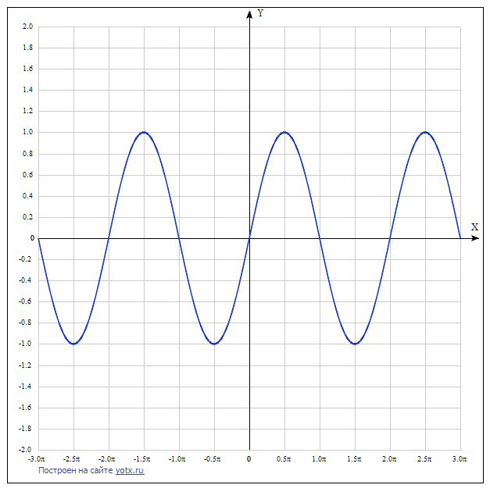
Координаты точек перегиба $\left(πk;0\right),k∈Z$ .
Асимптот нет.
Функция косинус y = cos(x)
Свойства функции косинус y = cos(x).
Область определения функции косинус: $x∈(-∞;+∞)$ .
Наименьший положительный период функции y = cos(x) равен двум пи:$T=2π$ .
Функция обращается в ноль при $x=\frac{π}{2}+πk$ , где $k∈Z$ , Z – множество целых чисел.
Область значений функции косинус представляет интервал от минус единицы до единицы включительно: $y∈[-1;1]$ .
Функция косинус - четная, так как $y\left(-x\right)=y(x)$.

Функция убывает при $x∈\left[2πk;π+2πk\right],k∈Z$, возрастает при $x∈\left[-π+2πk;2πk\right],$
$k∈Z$.
Функция y = cos(x) имеет локальные максимумы в точках$\left(2πk;1\right),k∈Z$ , локальные минимумы в точках $\left(π+2πk;-1\right),k∈Z$.
Функция вогнутая при $x∈\left[\frac{π}{2}+2πk; \frac{3π}{2}+2πk\right],k∈Z$ , выпуклая при$x∈\left[-\frac{π}{2}+2πk;\frac{π}{2}+2πk\right],k∈Z$ .
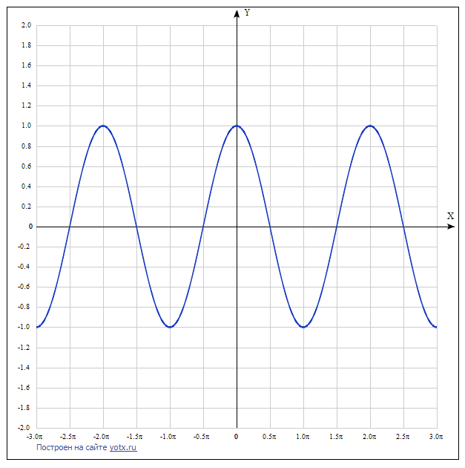
Координаты точек перегиба $\left(\frac{π}{2}+πk;0\right)k∈Z$.
Асимптот нет.

Функция тангенс y = tg(x).
Свойства функции тангенс y = tg(x).
Область определения функции тангенс:$x∈\left(-\frac{π}{2}+πk;\frac{π}{2}+πk\right)$, где$k∈Z$ , Z – множество целых чисел.
Поведение функции y = tg(x) на границе области определения$\lim_{x→\frac{π}{2}+πk+0}{tg\left(x\right)}=-∞$ , $\lim_{x→\frac{π}{2}+πk-0}{tg\left(x\right)}=+∞$
Cледовательно, прямые $x=\frac{π}{2}+πk$ , где$k∈Z$ , являются вертикальными асимптотами.
Наименьший положительный период функции тангенс $T=π$.

Функция обращается в ноль при $x=πk$ , где $k∈Z$ , Z – множество целых чисел.
Область значений функции y = tg(x): $y∈(-∞;+∞)$.
Функция тангенс - нечетная, так как $y\left(-x\right)=-y(x)$.
Функция возрастает при $x∈\left(-\frac{π}{2}+ πk;\frac{π}{2}+πk\right),k∈Z$.
Функция вогнутая при $x∈\left[πk;\frac{π}{2}+πk\right),k∈Z$ , выпуклая при $x∈\left(-\frac{π}{2}+πk;πk\right],k∈Z$ .
Координаты точек перегиба $\left(πk;0\right),k∈Z$ .
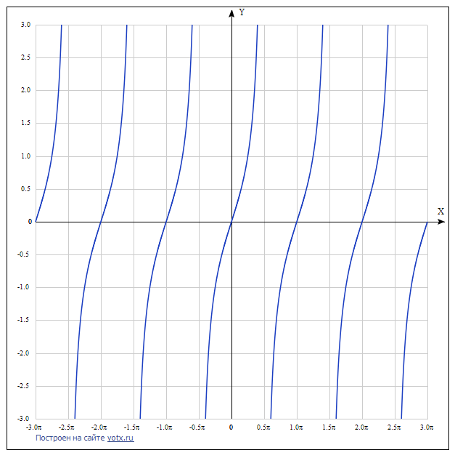
Наклонных и горизонтальных асимптот нет.

Функция котангенс y = ctg(x)
Свойства функции котангенс y = ctg(x).
Область определения функции котангенс: $x∈(πk;π+πk)$ , где $k∈Z$, Z – множество целых чисел.
Поведение на границе области определения $\lim_{x→πk+0}{ctg\left(x\right)}=+∞ , \lim_{x→πk-0}{ctg\left(x\right)=-∞}$
Следовательно, прямые $x=πk$ , где $k∈Z$ являются вертикальными асимптотами.
Наименьший положительный период функции y = ctg(x )равен пи: $T=π$.
Функция обращается в ноль при $x=\frac{π}{2}+πk$, где $k∈Z$ , Z – множество целых чисел.

Область значений функции котангенс: $y∈(-∞;+∞)$.
Функция нечетная, так как $y\left(-x\right)=-y(x)$.
Функция y = ctg(x) убывает при $x∈\left(πk;π+πk\right),k∈Z$ .
Функция котангенс вогнутая при $x∈\left(πk;\frac{π}{2}+πk\right],k∈Z$ , выпуклая при $x∈\left(-\frac{π}{2}+πk;πk\right],k∈Z$.
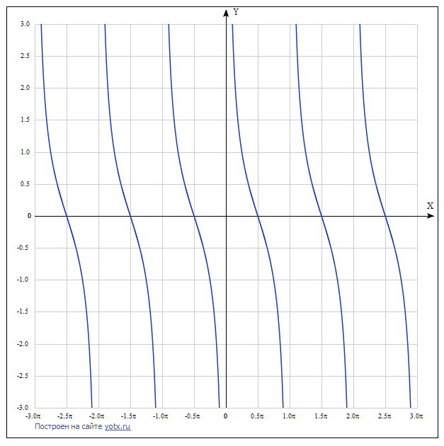
Координаты точек перегиба $\left(\frac{π}{2}+πk:0\right),k∈Z$ .
Наклонных и горизонтальных асимптот нет.

Обратные тригонометрические функции

Обратные тригонометрические функции (круговые функции, аркфункции) — математические функции, являющиеся обратными к тригонометрическим функциям. К обратным тригонометрическим функциям обычно относят следующие функции функций:
арксинус (обозначение arcsin(x); arcsin(x) — это угол, синус которого равен x )
арккосинус (обозначение: arccos(x);arccos(x) — это угол, косинус которого равен x и т. д.)
арктангенс (обозначение: arctg(x) )
арккотангенс (обозначение arcctg(x) )

Название обратной тригонометрической функции образуется от названия соответствующей ей тригонометрической функции добавлением приставки «арк-» (от лат. arcus — дуга). Это связано с тем, что геометрически значение обратной тригонометрической функции можно связать с длиной дуги единичной окружности (или углом, стягивающим эту дугу), соответствующей тому или иному отрезку. Так, обычный синус позволяет по дуге окружности найти стягивающую её хорду, а обратная функция решает противоположную задачу.
Тригонометрические функции периодичны, поэтому функции, обратные к ним, многозначны. То есть, значение аркфункции представляет собой множество углов (дуг), для которых соответствующая прямая тригонометрическая функция равна заданному числу.
Функция арксинус y = arcsin(x).
Свойства функции арксинус y = arcsin(x).
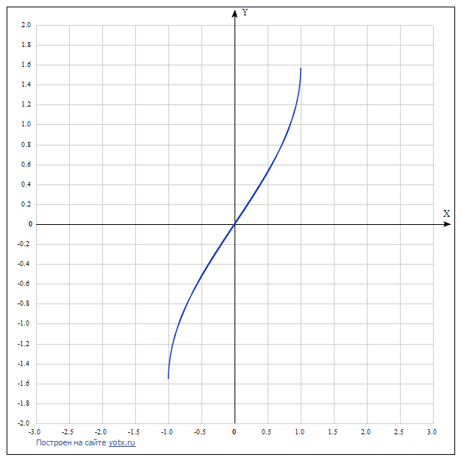
Областью определения функции арксинус является интервал от минус единицы до единицы включительно: $x∈[-1;1]$ .
Область значений функции y = arcsin(x): $y∈\left[-\frac{π}{2};\frac{π}{2}\right]$ .
Функция арксинус - нечетная, так как $y\left(-x\right)=-y(x)$.
Функция y = arcsin(x) возрастает на всей области определения, то есть, при $x∈[-1;1]$.
Функция вогнутая при $x∈[0;1]$, выпуклая при [-1;0] .
Точка перегиба (0; 0), она же ноль функции.
Асимптот нет.

Функция арккосинус y = arccos(x).
Свойства функции арккосинус y = arccos(x).
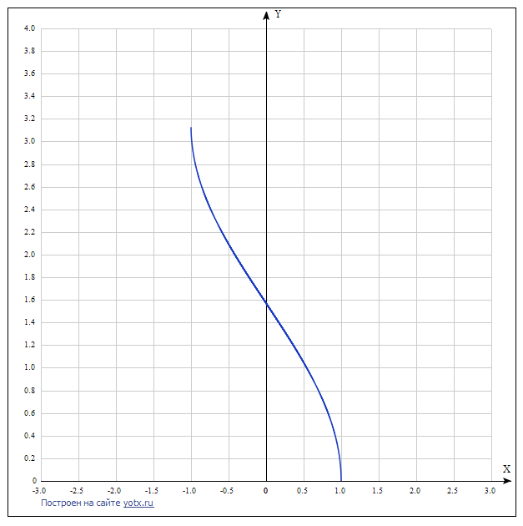
Область определения функции арккосинус: $x∈[-1;1]$ .
Область значений функции y = arccos(x): $y∈[0;π]$ .
Функция не является ни четной ни нечетной, то есть, она общего вида.
Функция арккосинус убывает на всей области определения, то есть, при $x∈[-1;1]$.
Функция вогнутая при $x∈[-1;0]$, выпуклая при$x∈[0;1]$ .
Точка перегиба $\left(0;\frac{π}{2}\right)$.
Асимптот нет.

Функция арктангенс y = arctg(x).
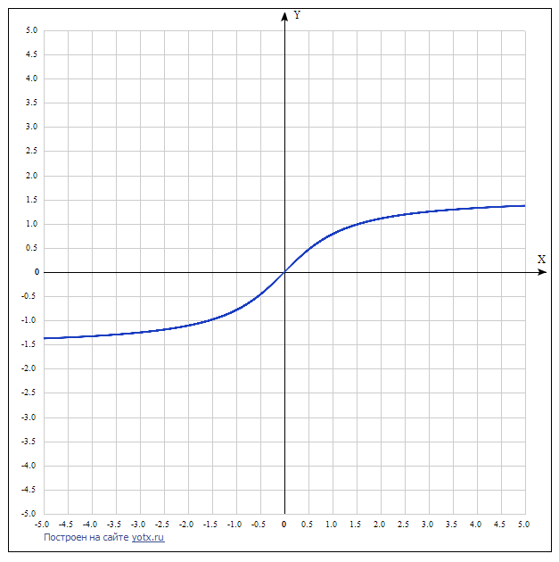
Свойства функции арктангенс y = arctg(x).
Область определения функции y = arctg(x): $x∈(-∞;+∞)$.
Область значений функции арктангенс: $y∈\left(-\frac{π}{2};\frac{π}{2}\right)$ .
Функция арктангенс - нечетная, так как $y\left(-x\right)=-y(x)$ .
Функция возрастает на всей области определения, то есть, при $x∈(-∞;+∞)$ .
Функция арктангенс вогнутая при $x∈(-∞;0]$, выпуклая при $x∈[0;+∞)$ .
Точка перегиба (0; 0), она же ноль функции.
Горизонтальными асимптотами являются прямые $y=-\frac{π}{2}$ при $x→-∞$ и $y=\frac{π}{2}$при $x→+∞$.
Функция арккотангенс y = arcctg(x).
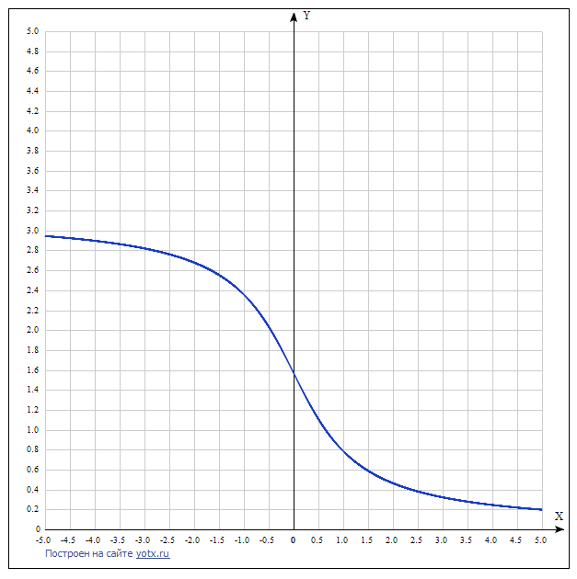
Свойства функции арккотангенс y = arcctg(x).
Областью определения функции арккотангенс является все множество действительных чисел: $x∈(-∞;+∞)$ .
Область значений функции y = arcctg(x): $y∈(0;π)$.
Функция арккотангенс не является ни четной ни нечетной, то есть, она общего вида.
Функция убывает на всей области определения, то есть, при$x∈(-∞;+∞)$ .
Функция вогнутая при $x∈[0;+∞)$ , выпуклая при $x∈(-∞;0]$ .
Точка перегиба $\left(0;\frac{π}{2}\right)$.
Горизонтальными асимптотами являются прямые $y=π$при $x→-∞$ и y = 0 при $x→+∞$.

Гиперболические функции
Гиперболические функции — семейство элементарных функций, выражающихся через экспоненту и тесно связанных с тригонометрическими функциями.
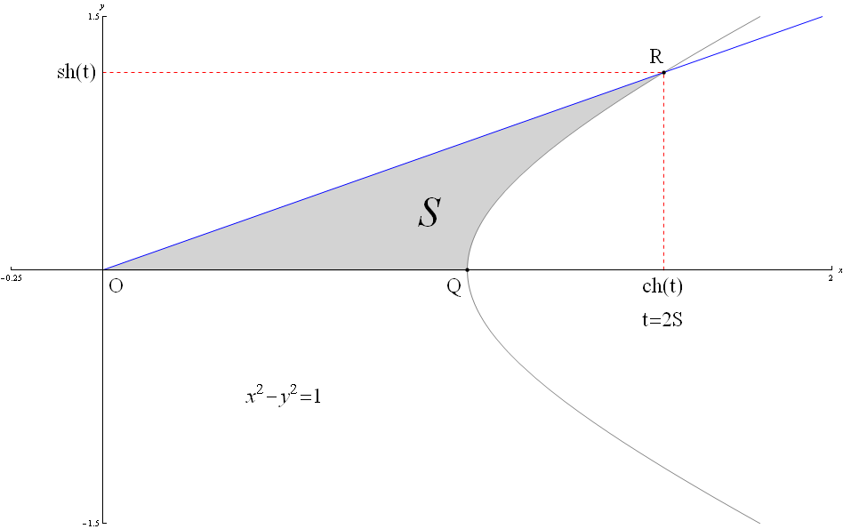
Геометрическое определение
Ввиду соотношения ${ch}^{2}{t}-{sh}^{2}{t}=1$гиперболические функции дают параметрическое представление гиперболы $x^{2}-y^{2}=1$($x=\operatorname{ch}{t},y=sh{t}$). При этом аргумент t=2S , где S — площадь криволинейного треугольника OQR , взятая со знаком «+», если сектор лежит выше оси OX , и «−» в противоположном случае. Очевидно, что и гиперболические функции определяются через этот параметр, например, уравнения гиперболического синуса в параметрической форме: x=t,y=f(t) , где f(t) — ордината точки гиперболы, соответствующей площади t=2S . Это определение аналогично определению тригонометрических функций через единичную окружность, которое тоже можно построить подобным образом.
sh x - гиперболический синус
$$y=sh\left(x\right)=\frac{e^{x}-e^{-x}}{2}$$
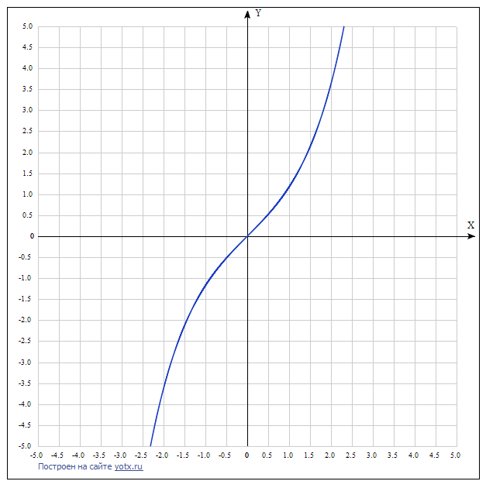
Свойства
Область определения $x∈(-∞;+∞)$
Область значения $y∈(-∞;+∞)$
Функция нечетная

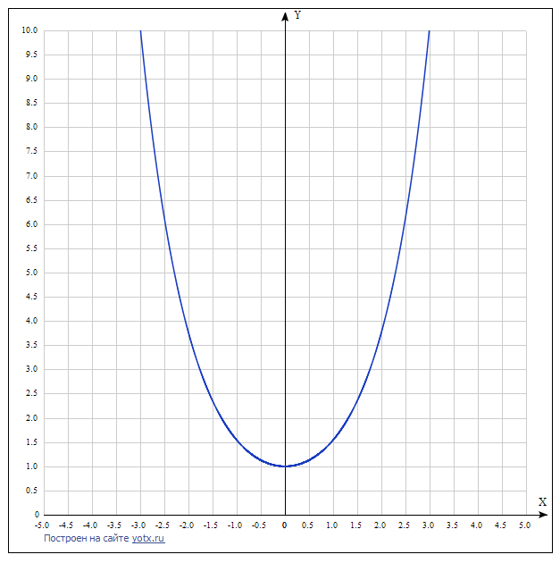
ch x - гиперболический косинус
$$y=ch\left(x\right)=\frac{e^{x}+e^{-x}}{2}$$
Свойства
Область определения $x∈(-∞;+∞)$
Область значений $y∈[1;+∞)$
Функция четная

th x - гиперболический тангенс
$$y=th\left(x\right)=\frac{sh(x)}{ch(x)}=\frac{e^{x}-e^{-x}}{e^{x}+e^{-x}}$$
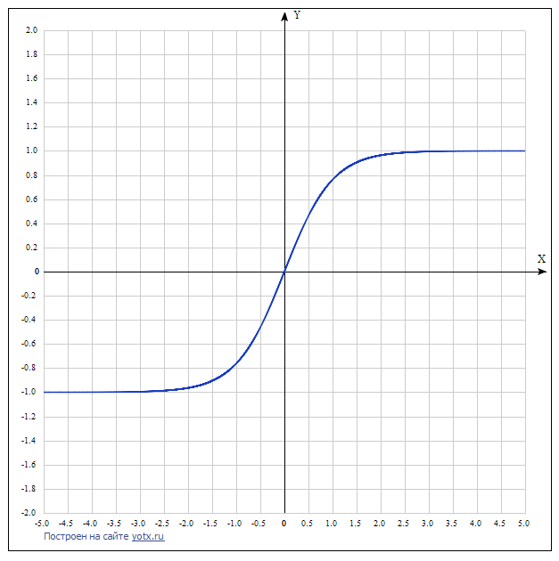
Свойства
Область определения $x∈(-∞;+∞)$
Область значений $y∈(-1;1)$
Функция нечетная

cth x - гиперболический котангенс
$$y=cth\left(x\right)=\frac{ch(x)}{sh(x)}=\frac{e^{x}+e^{-x}}{e^{x}-e^{-x}}$$
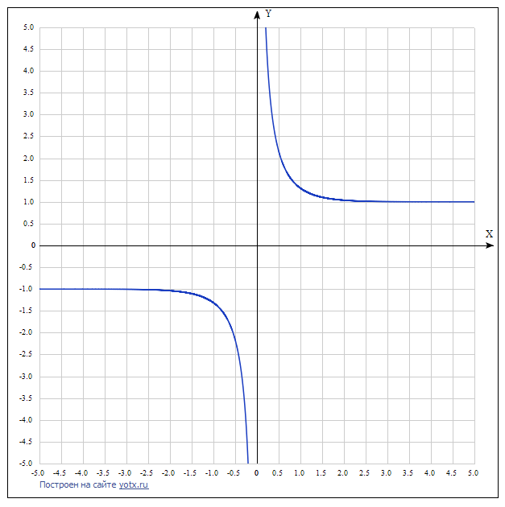
Свойства
Область определения $x≠0$
Область значений $y∈\left(-∞;-1\right) или y∈(1;+∞)$
Функция нечетная

Использованные ресурсы
https://ru.wikipedia.org/wiki/Функция_(математика)
https://ege-ok.ru/2012/04/03/lineynaya-funktsiya-i-ee-grafik
http://spishy-u-antoshki.ru/linejnaja-funkcija-ee-svojstva-i-grafik.html
https://studfiles.net/preview/1621571/
https://ru.wikipedia.org/wiki/Степенная_функция
http://edufuture.biz/index.php?title=Степенные_функции,_их_свойства_и_графики
https://cyberpedia.su/9x97eb.html
https://ru.wikipedia.org/wiki/Показательная_функция
https://www.yaklass.ru/p/algebra/11-klass/pokazatelnaia-i-logarifmicheskaia-funktcii-9160/pokazatelnaia-funktciia-ee-svoistva-i-grafik-10424/re-6f81546a-1197-4b52-b336-61735603da83
http://www.yotx.ru/#!1/3_h/ubWwf7Wwf7Rgzhf23/aP9g/2DfT0qt7V/s7R/sk2jYjZ1TxuPpFuNx6/Jid39rHwM=
https://ege-ok.ru/2016/06/27/logarifmicheskaya-funkciya-ee-svojstva-i-grafik
https://www.yaklass.ru/p/algebra/11-klass/pokazatelnaia-i-logarifmicheskaia-funktcii-9160/logarifmicheskaia-funktciia-9167/re-ec4dece9-1c52-4123-8e5d-f460c69d83b8
https://ru.wikipedia.org/wiki/Тригонометрические_функции
https://studfiles.net/preview/1839199/page:5/
https://ru.wikipedia.org/wiki/Обратные_тригонометрические_функции
https://studfiles.net/preview/1839199/page:6/
https://ru.wikipedia.org/wiki/Гиперболические_функции
https://1cov-edu.ru/mat_analiz/funktsii/giperbolicheskie/

